Предупреждение Белгидромета о неблагоприятном метеорологическом явлении на 6-8 марта 2019 года

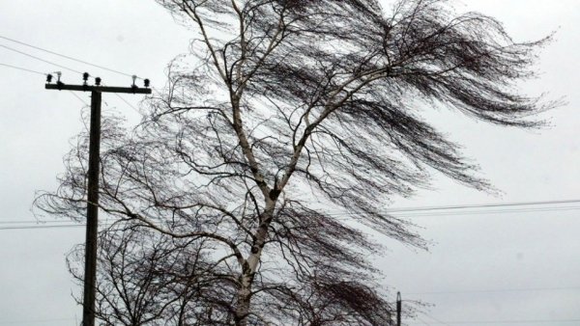
Ночью 6 марта (среда) на большей части территории Республики ожидается усиление ветра порывами до 15-20 м/с, местами до 22 м/с.
В утренние и дневные часы 7-8 марта (четверг-пятница) на большей части территории республики ожидается усиление ветра порывами до 15-20 м/с.
МЧС предупреждает:
Рекомендации для населения при сильном ветре:
Уберите хозяйственные вещи со двора и балконов в дом (подвал), обрежьте сухие деревья, которые могут нанести ущерб вашему жилищу.
Машину поставьте в гараж, при отсутствии гаража машину следует парковать вдали от деревьев, а также слабо укрепленных конструкций. Находясь на улице, обходите шаткие строения и дома с неустойчивой кровлей. Избегайте деревьев и разнообразных сооружений повышенного риска (мостов, эстакад, трубопроводов, линий электропередач, потенциально опасных промышленных объектов).

